FAKULTETA ZA INFORMACIJSKE ŠTUDIJE  
V NOVEM MESTU

APLIKATIVNA NALOGA

UNIVERZITENEGA ŠTUDIJSKEGA PROGRAMA PRVE STOPNJE

ANJA DULAR

FAKULTETA ZA INFORMACIJSKE ŠTUDIJE  
V NOVEM MESTU

APLIKATIVNA NALOGA PRI PREDMETU INFORMATIZACIJA POSLOVNIH PROCESOV

ANALIZA POSLOVNEGA PROCESA PODJETJA X IN PREDLOG ZA IZBOLJŠAVO

Mentorja: doc. dr. Biljana Mileva-Boshkovska in asist. mag. Jernej Agrež

Novo mesto, oktober 2015 Anja Dular

**POVZETEK**

V aplikativni nalogi sem se v prvem delu osredotočila na splošni pregled teoretskih pojmov sistema, organizacije, metodologije TAD, modeliranja in simulacij, v nadaljevanju pa sem skozi praktični del podrobneje analizirala poslovni proces izbranega podjetja z metodologijo TAD in ga tabelarično predstavila s tabelo aktivnosti in lastnosti ter tabelo aktivnosti s simbolnim načinom. V nadaljevanju sem ga grafično predstavila s tehniko poteka diagrama procesa v iGrafx ter nato po opredelitvi potrebnih podatkov izvedla simulacije procesa z različnimi scenariji ter prišla do rešitve predloga za izboljšavo, katere rezultate sem na koncu tudi predstavila.

**KLJUČNE BESEDE**: TAD, iGrafx, organizacija, procesi, aktivnosti, entitete, prenova procesov, izboljšanje procesov, diagram poteka

**KAZALO**

1. UVOD 1

2. Teoretski okvir 2

2.1 Sistemi 2

2.2 Organizacija kot sistem 2

2.3 Poslovni proces 4

2.4 Metodologija TAD 5

2.5 Modeliranje poslovnih procesov 5

2.6 Metode in tehnike modeliranja poslovnih procesov 8

2.7 Orodja za modeliranje poslovnih procesov 10

2.8 Simuliranje poslovnih procesov 10

3. METODOLOGIJA 12

4. ANALIZA PROCESOV V PODJETJU X 13

4.1 Predstavitev podjetja X 13

4.2 Simulacije procesov 21

4.3 Ugotovitve 25

5. ZAKLJUČEK 27

6. LITERATURA IN VIRI 28

PRILOGE

**KAZALO SLIK IN TABEL**

Slika 1: Sestava sistema 2

Slika 2: Sistemsko razumevanje organizacije 3

Slika 3: Faze metodologije TAD 5

Slika 4: Prispevki modeliranja k izboljšavam 6

Slika 5: AS-IS oz. kot-je slika 6

Slika 6: Izboljšanje in prenova poslovnih procesov 7

Slika 7: Nivoji procesne zrelosti 8

Slika 8: Elementi diagrama poteka 9

Slika 9: Tehnike in orodja za modeliranje poslovnih procesov 10

Slika 10: Strategije podjetja X 13

Slika 11: Organizacijska shema podjetja X 14

Tabela 1: Tabela lastnosti in aktivnosti procesa 16

Tabela 2: Tabela aktivnosti prikazana s simbolnim načinom 19

Tabela 3: Procesni diagram izbranega procesa 20

Tabela 4: Tabela rezultatov trenutnega stanja procesa 22

Tabela 5: Tabela stanja rezultatov po uvedbi e-poslovanja 23

Tabela 6: Tabela razlik procesa prej in potem 24

Slika 12: Grafični prikaz razlike pred in po izboljšavi 25

# UVOD

Podjetja morajo za svoj obstoj in doseganje lastnih ciljev nenehno stremeti k odkrivanju novih poti, ki jih bodo vodile do izboljšav, poslovne odličnosti ter kakovosti, kar je v današnjem hitro spreminjajočem in konkurenčnem okolju zelo težko. Zavedanje podjetij, da je učinkovito poslovanje tesno povezano s poslovnimi procesi, je nujno.

Sekundarni namen moje aplikativne naloge je skozi teoretski del predstaviti osnovne pojme sistemskega pogleda na organizacijo, poslovnih procesov, modeliranja, metodologije TAD ter uporabe metod in tehnik ter simulacije procesov. Primarno pa je namen moje naloge analiza in modeliranje izbranega poslovnega procesa podjetja X.

Poleg kritičnega pregleda literature, bom do cilja naloge prišla z uporabo kvalitativne metodologije, pol-strukturiranimi intervjuji v podjetju, hierarhično, od strateške ravni navzdol.

Po pridobljenih podatkih se bom v nadaljevanju osredotočila na metodologijo TAD, tehnike diagram poteka procesa ter programskega orodja iGrafx Process 2015. Primarni cilj je ugotoviti katere aktivnosti z definiranimi lastnostmi, časi, stroški in resursi so tiste, ki močno vplivajo na izvedbo časa ter stroškov procesa in kako oz. na kakšen način jih je moč izboljšati, da bi podjetje doseglo boljšo učinkovitost, zmanjšalo obseg časa dela posameznih aktivnosti ter znižalo stroške.

# Teoretski okvir

## Sistemi

V teoriji sistemov, ki se ukvarja s proučevanjem njegove strukture in zakonitosti, ima sistem svoje korenine, kajti enotne definicije in pojmovanja, ki bila sprejemljiva za vse, ni. Različni avtorji kot definicijo sistema navajajo različne definicije, pri katerih je skupno, da je sistem »skupek različnih sestavin in njihovih odnosov, ki so med seboj povezani v neko urejeno celoto«. (Verbič 2001, str. 18). Sistemi vsebujejo vhod, procesni mehanizem, izhod in povratne informacije, kot je prikazano na Sliki 1 (Stair et al, 2009).

Slika 1: Sestava sistema

C:\Users\Anja\Desktop\Untitled Diagram3.png

## Organizacija kot sistem

Sistemsko obliko organizacije, ki je razumljena kot input, proces ter output in spada v sodobno organizacijsko teorijo, lahko razumemo tudi kot medsebojni odnos elementov, ki se povezujejo v ustvarjanju osebnih ali družbenih ciljev. Organizacijski sistem je odprt sistem, ki deluje pod vplivom okolja, vedno ga obravnavamo z vidika situacije.

Organizacija kot odprt sistem je dinamičen sistem s svojim okoljem, preko katerega se povezuje s svojimi inputi, outputi ter povratnimi informacijami, oziroma ostalimi interakcijami (Mihelič in Škafar 2008, str. 6-7).

Pri tem lahko opredelimo vložke kot »surovine, reprodukcijski material, kadri z ustreznimi kompetencami, denar, energija, informacije, ipd.«, kateri se v različnih fazah transformiranja oplemenitijo v novo, višjo kakovost, outpute. V transformacijskih procesih upravljamo z več resursi, ki so npr.: »tehnični, informacijski, kadrovski, kar je domena menedžmenta, ki se mora pri tem posluževati vedenj in znanj iz najrazličnejših disciplin, kot so npr. organizacija, ekonomija, sociologija, psihologija,« obenem pa morajo v najširšem smislu upoštevati tendence nenehnih inovacij delovnih procesov ter nekatere tehnološke danosti. Outputi so tako lahko »novi proizvodi, opravljene storitve, kadri z novimi izkušnjami, potrošena energija, nove informacije: načrti in navodila za uporabo, montažo, vzdrževanje, dobiček, izguba, zadovoljstvo/nezadovoljstvo delavcev, ipd.« (Mihelič in Škafar 2008, str. 8).

Slika 2: Sistemsko razumevanje organizacije

C:\Users\Anja\Desktop\Untitled Diagram.png

## Poslovni proces

»Poslovni proces je niz strukturiranih ali delno strukturiranih delovnih nalog, ki se izvajajo zaporedno (serijsko) ali vzporedno z udeležbo dveh ali več posameznikov za dosego skupnega cilja« (Seničar 2006, str. 5). Proces je sestavljen iz več delovnih faz, le-te pa so sestavljene iz več delovnih operacij (Kosi, 2010). Pri analiziranju poslovnih procesov v podjetjih je ugotovljeno, da nihče od posameznikov v procesu ne ve, katera aktivnost se odvija, saj je večina poslovnih procesov nefleksibilnih, prekompleksnih in nepreglednih. Težave nastopajo že pri posameznih procesih, zato je pri pregledovanju povezav med procesi moč zaznati nepovezanost ter podvajanje procesov (Seničar 2006, str. 6). V izogib temu se morajo poslovni procesi odvijati po vnaprej določenih pravilih, kar pomeni, da mora organizacija imeti vnaprej napisane organizacijske predpise, pravilnike ali navodila (Kosi, 2010). Poslovni procesi v podjetjih imajo naslednje značilnosti ( Ključevšek 2009, str. 5):

* »cilje procesa,
* lastnike procesa,
* začetke in konce procesa,
* vhode in izhode,
* zaporedje in korake izvajanja samega procesa,
* ravnanje v primeru neskladnosti,
* merljive značilnosti procesa, ki omogočajo ugotavljanje učinkovitosti procesa,
* prepoznani notranji in zunanji kupci in dobavitelji,
* stalno izboljševanje.«

Danes poslovni procesi v podjetjih povezujejo delovanje različnih strojev, sistemov in ljudi ter s tem presegajo meje formalne organizacije. Pomembno je zavedanje uspešnih podjetij, da je dobro obvladovanje lastnih poslovnih procesov nujno za delovanje na globalnem trgu ter uspešno poslovanje in pridobitev konkurence (Ključevšek, 2009). V kompleksnih ali po okolju razpršenih organizacijah, se navadno dogaja, da je znanje o procesu kritično, zato nujno postane potreba po modeliranju poslovnih procesov (Damij 2009, str. 50).

## Metodologija TAD

TAD je okrajšava za Tabular Application Developmet, ki v slovenskem jeziku pomeni tabelarni razvoj aplikacij in je objektno orientirana metodologija. Predstavlja nov koncept, ki je zelo drugačen od idej uporabljenih v drugih metodologijah (Damij, 2003), ki bazirajo na diagramih, TAD pa na tabelah, ki prikazujejo dejansko delovanje organizacije (Damij, 2009). Uporablja se na področju razvoja informacijskih sistemov ter prenove poslovnih procesov in temelji na tem, da je potrebno le-te za indentifikacijo, kako organizacija funkcionira, najprej indentificirati in nato indentificirati tudi sestavne delovne procese ter aktivnosti. (Damij, 2009).

Poteka v šestih razvojno-načrtovalnih fazah, ki so sestavljene iz več korakov (Damij, 2009). Output prvih treh korakov bom predstavila na praktičnem primeru v nadaljevanju.

Slika 3: Faze metodologije TAD

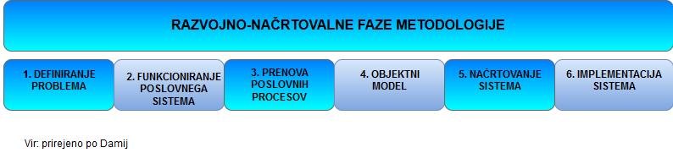

## Modeliranje poslovnih procesov

Model je opredeljen kot »zunanja in nedvoumna predstavitev dela realnosti, kot jo vidijo tisti, ki želijo ta model uporabljati za razumevanje, spreminjanje, upravljanje in nadziranje teh procesov« (Popovič 2005, str. 9) S poudarjanjem objektov in povezav, ki nas zanimajo ter zanemarjanjem tistih, ki nas ne, omogočajo posnemanje realnega sveta, zato so »modeli namenjeni prikazovanju bistvenih elementov kompleksnih problemov« (Damij 2009, str. 52).

Slika 4: Prispevki modeliranja k izboljšavam

C:\Users\Anja\Desktop\Untitled Diagram1.png

Načeloma modeliranje poslovnih procesov poteka v dveh fazah in sicer: v prvi fazi gre za postavitev že obstoječega modela procesa, t.i. AS-IS modela, v drugi fazi pa se preko analize že prej obstoječega modela predlaga spremenjen proces, t.i. TO-BE model ter njegovo informatizacijo ter organizacijske spremembe (Seničar, 2006 ).

Damijeva (2009, str. 51) v svojem delu omenja, da gre pri modeliranju poslovnih procesov »za opazovanje procesa in je navadno pripravljalna faza za ostale aktivnosti oziroma faze, ki vodijo k uspešni spremembi procesa.« Kaj te aktivnosti vključujejo prikazuje spodnja Slika 6.

Proces se imenuje procesni model, kadar je predstavljen z natančnim opisom in le-ta »vsebuje strukturo in obnašanje objektov, ki so lahko vključeni v proces ali izdelani kot rezultat izvedbe procesa«, obenem pa vsebuje tudi »natančno specifikacijo vseh aktivnosti procesa, njihovo zaporedje, pravila ter vhode in izhode« (Damij 2009, str. 52).

Slika 6: Izboljšanje in prenova poslovnih procesov

C:\Users\Anja\Desktop\Untitled Diagrama.png

Vsak procesni model ima življensko dobo skozi katero se razvija, ima pa tudi progresivno naravo. Starejših verzij procesnega modela ne smejo izbrisati novejše, saj je le z ohranjanjem mogoč pregled razvoja modela in to je najbolj uporabno v trenutkih, kadar se na novem modelu pokažejo nezadovoljivi rezultati (Damij 2009, str. 53).

## Metode in tehnike modeliranja poslovnih procesov

Procesna zrelost ima pet nivojev in zajema celoten proces modeliranja ter tudi analiz in izboljšanja poslovnega procesa (Damij, 2009).

Slika 7: Nivoji procesne zrelosti

C:\Users\Anja\Desktop\nivoji.png

Kot navaja Jošt (2010, str. 5), so razlogi modeliranja poslovnih procesov različni, mednje štejemo:

* »indentifikacije odgovornosti in toka informacij,
* definiranje razporeditve virov in komunikacije,
* iskanje ozkih grl,
* prenovo procesov in
* optimizacijo in avtomatizacijo procesov.«

Od izbire tehnik (Matkovič, 2014) pa je odvisna uspešnost modeliranja, zato je dobra izbira prave tehnike pomembna, pri tem pa je potrebno upoštevati, da je le-ta enostavna in pregledna. Na voljo je več vrst metod in tehnik:

* procesni diagrami poteka (angl. flowcharts),
* diagrami toka podatkov (angl. DataFlow Digrams),
* IDEF (angl. Integrated Definition of Function Modeling),
* Petrijeve mreže (angl. Petri Nets),
* BPMN (angl. Business Process Modeling Notation) in
* UML (angl. Unified Modeling Language).

Od vseh naštetih bom v svojem delu uporabila procesni diagram poteka, zato ga bom tudi podrobneje predstavila.

Tehnika diagramov poteka sega že v leto 1946, prikazuje pa različne možne poti, zaporedja ter tudi vzporednost, za upodobitev pa se uporablja različne grafične simbole, ki prikazujejo vnos, izpis podatkov, odločitve, itd., kot je prikazano na spodnji Sliki 8. Pri razširjenem diagramu poteka gre za organizacijski pogled, saj so iz diagrama razvidni izvajalci za izvajanje posameznih aktivnosti. Uporaba teh modelov je enostavna, saj so dobro razumljivi, obenem pa so značilno fleksibilni, kar pa se kaže tudi kot slabost. Tehnika procesnih diagramov poteka ji je najbližja in je zelo primerna za enostaven prikaz toka poslovnega procesa, ki prikazuje odgovornosti organizacijskih enot za posamezne aktivnosti, tako znotraj kot tudi zunaj organizacije (Jaksetič, 2009).

Slika 8: Elementi diagrama poteka

C:\Users\Anja\Desktop\Untitled Diagramee.png

## Orodja za modeliranje poslovnih procesov

Orodja za modeliranje poslovnih procesov se med seboj zelo razlikujejo po funkcionalnostih, ki jih nudijo pa tudi po namenih uporabe. Medtem, ko nekatera orodja podpirajo prenekatere funkcionalnosti, od izvajanja analiz in simulacij, povezljivost z drugimi orodji pa vse do izdelave poročil, itd., so druga orodja izključno grafična, razlikujejo pa se tudi v podpori različnih tipov diagramov. Univerzalno orodje, ki bi bilo primerno za vse tipe uporabnikov ne obstaja, zato je zaradi široke ponudbe orodij, odločitev pri izbiri pravega orodja težka (Berce, 2009).

Slika 9: Tehnike in orodja za modeliranje poslovnih procesov

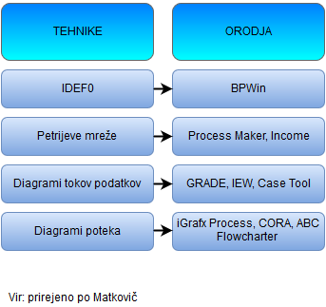

## Simuliranje poslovnih procesov

Za boljše razumevanje procesov, ki so navadno zelo kompleksni, začnemo za modeliranjem (v sklopu življenskega cikla prenove poslovnih procesov) z simulacijo procesa, kjer ugotavljamo učinkovitost izvajanja procesov, odvečne aktivnosti, itd. V ta namen pripravimo scenarije in s pomočjo izbranih orodij izvedemo simulacijo procesov, kjer podamo nekaj tisoč ponovitev, da ugotovimo (Drevenšek 2011, str. 4):

-»povprečen čas izvedbe instanc procesa,

-predvidene stroške za izvedbo aktivnosti,

-kritične poti,

-zka grla in

-preobremenjenost virov.«

V nadaljevanju bom glede na izbrano metodologijo ter tehniko za simuliranje procesov izbrala programsko orodje iGrafx.

Igrafx Process je programsko orodje podjetja iGrafx, ki je na trgu že več kot 20 let in s svojim poslanstvom procesne odločnosti, omogočajo organizacijam doseganje večje učinkovitosti.

Podjetjem prinaša tako strateško kot tudi operativno podporo pri določanju, obenem pa ponuja bogat nabor projektnih procesov, analize, optimizacijo in upravljanje zmogljivosti. Orodje s svojo modularno arhitekturo omogoča podjetjem prispevek k procesni odličnosti.

Za analizo in modeliranje procesov podjetje ponuja tri bistvena orodja, ki se medsebojno razlikujejo tudi v zahtevnosti: iGrafx Process, iGrafx Process for Six Sigma ter iGrafx FlowCharter. (iGrafx)

Pri izdelavi bom uporabila orodje iGrafx Process 2015, tako za izris procesnega diagrama kot tudi za simulacijo procesov in analizo »kaj če«, saj to orodje vsebuje celoten nabor funkcionalnosti, ki so potrebne za uspešno izvedbo.

# METODOLOGIJA

Do cilja svoje naloge bom prišla v prvi vrsti z zbiranjem kvalitativnih podatkov v podjetju X, kjer bo uporabljena metoda pol-strukturiran intervju. Intervju bom opravila na več nivojih podjetja, tako strateškem kot tudi operativnem nivoju. To je v prvi vrsti tudi prva faza TAD, ki bo tudi metodologija moje aplikativne naloge.

Na podlagi intervjuja bom definirala poslovne procese, delovne procese ter tudi aktivnosti, obenem pa izbrala proces, v katerem se kaže problem in bi ga bilo smotrno proučiti. Izbrani proces bom podrobneje opredelila z opisom, lastnostmi, aktivnostmi, resursi in časi. Predstavila ga bom tabelarično s TAD tabelami.

Izbrana tehnika moje aplikativne naloge bo procesni diagram poteka, orodje pa iGrafx, ki je za izbrano tehniko tudi primeren. V programu bom prvo definirala procesni diagram, kateremu bom kasneje dodelila vse potrebne podatke za uspešno izvedbo simulacije procesa. Z različnimi scenariji bom ugotavljala v katerih segmentih in na kakšen način lahko pridem do predloga za izboljšanje oz. optimizacijo poslovnega procesa, kar je tudi cilj moje aplikativne naloge.

# ANALIZA PROCESOV V PODJETJU X

## Predstavitev podjetja X

Podjetje X je v svojih letih delovanja postalo eno izmed vodilnih ponudnikov storitev na področju inženirskih in visokih gradenj, investitorskega inženiringa, vzdrževanja cestnega omrežja ter proizvodnje gradbenega materiala in izdelkov v regiji ter na območju Slovenije. V svoji viziji želi podjetje okrepiti svoje aktivno delovanje v Sloveniji ter se kot vodilni ponudnik širiti na tujih trgih.

Skozi družbeno odgovorni trženjski koncept pa podjetje X uresničuje svoje poslanstvo, kjer svojim kupcem zagotavlja celovite in kvalitetne storitve nizkih in visokih gradenj, vzdrževanja cestnega omrežja ter proizvodnje gradbenega materiala in izdelkov. Lastnikom zagotavlja primeren donos na vloženi kapital, zaposlenim pa poklicni ter osebnostni razvoj. Prav ta izpolnitev pričakovanj vseh udeležencev sistema podjetja X pa je kot celovita strategija (podatki podjetja X).

Slika 10: Strategije podjetja X

C:\Users\Anja\Desktop\Untitled Diagram.png

Slika 11: Organizacijska shema podjetja X

C:\Users\Anja\Desktop\Untitled Diagram6.png

V podjetju sem proučevala celoten procesni sistem, poslovne procese ter delovne procese. Po ugotovitvah kompetentnosti s ciljem moje aplikativne naloge, sem izbrala proces iz področja inženiringa in sicer proces operativne izvedbe projektov.

Področje inženiringa se ukvarja tako s projekti nizkih gradenj, med katere spadajo gradnja cest, železnic, itd., kot tudi z visokimi gradnjami, objekti. Moja aplikativna naloga temelji na primeru operativne izvedbe procesa nizke gradnje in sicer cestnega odseka, katerega čas projekta je ovrednoten na 2-3 leta, stroški pa med 1.000.000 in 1.500.000 €.

Na podlagi intervjuja v podjetju, sem na področju inženiringa in sicer pri operativni izvedbi projektov zaznala problem, zato sem natančneje proučila funkcioniranje tega poslovnega procesa. Po korakih prve in druge faze metodologije TAD, sem prišla do rezultata, ki sem ga prikazala tabelarično v tabeli lastnosti in aktivnosti, kjer sem zapovrstjo napisala potek aktivnosti in za vsako posebej opredelila opis, poslovno pravilo ter čas in stroške, kot je prikazano v spodnji Tabeli 1.

Tabela 1: Tabela lastnosti in aktivnosti procesa

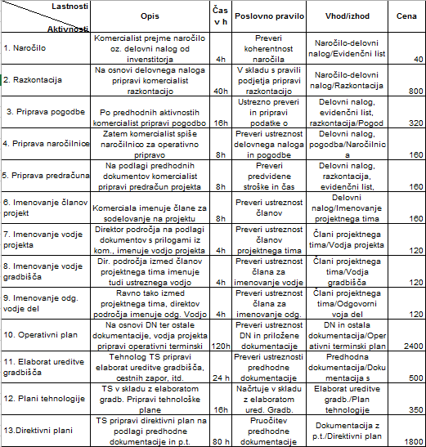

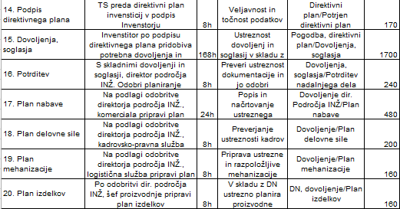

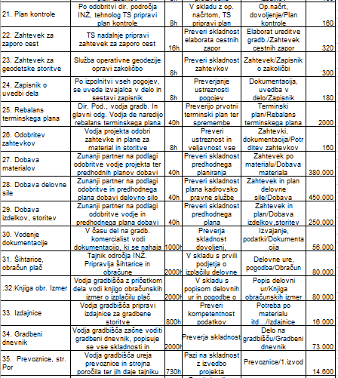

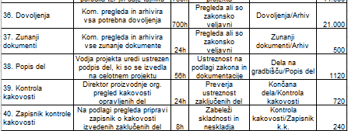

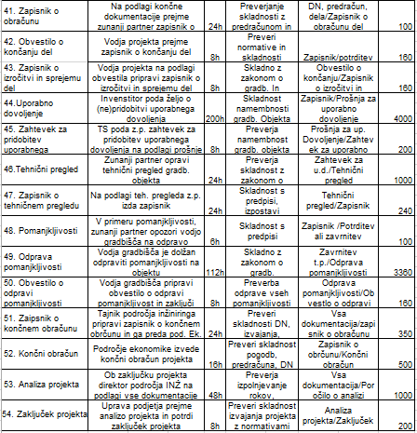

Eden izmed rezultatov prve in druge faze metodologije TAD pa je tudi tabela aktivnosti poslovnega procesa operativne izvedbe projektov, kjer pa je isti proces, z razliko od prej, prikazan s simbolnim načinom, kot je prikazano v Tabeli 2 in natančneje v prilogi.

Tako sem predhodno pripravila podatke, nujno potrebne za uspešen začetek dela v okolju iGrafx.

Tabela 2: Tabela aktivnosti prikazana s simbolnim načinom

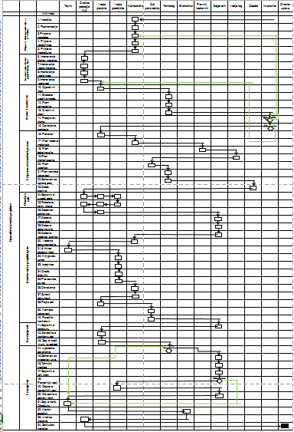

## Simulacije procesov

V iGrafx sem sprva s procesnim diagramom poteka opredelila začetek, aktivnosti, odločitve (določila sem verjetnost odločitev) ter konec in oddelke, na katere se izbrane aktivnosti navezujejo. Nadaljevala sem z opredeljevanjem delovnega časa, časom dela ter tudi stroški za posamezno aktivnost. Obenem sem opredelila tudi izbiro pomembnosti aktivnosti. V kolikor je aktivnost nujno potrebna za izvajanje in ne prispevajo k izdelavi proizvoda (BVA), kjer ne prispevajo ne k izdelavi proizvoda niti niso nujno potrebni za izvajanj (NVA) ter tudi kjer reusrsi prispevajo k izdelavi proizvoda (VA). Preko 90 odstotkov aktivnosti tega procesa je nujno potrebno za izvajanje (BVA).

Tabela 3: Procesni diagram izbranega procesa

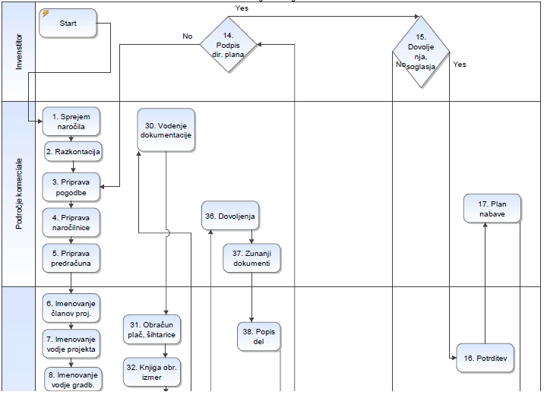

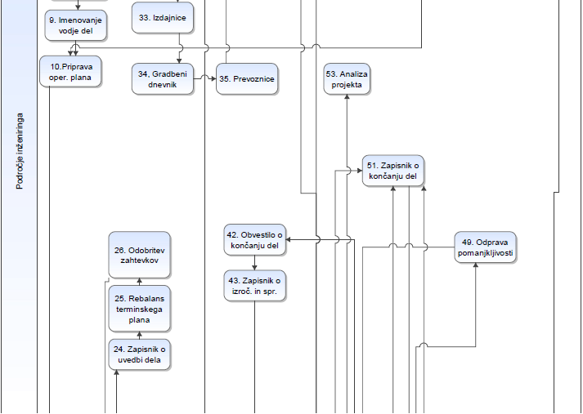

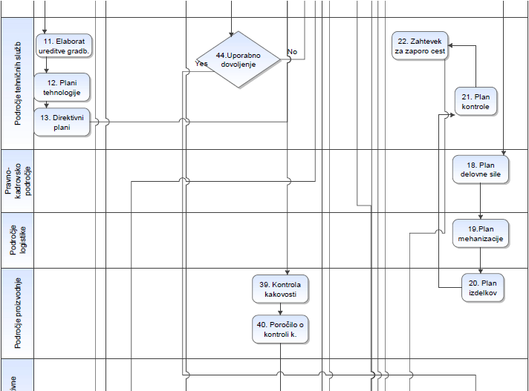

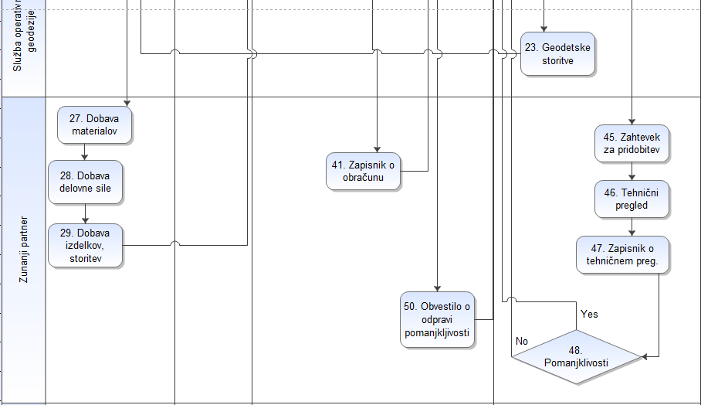

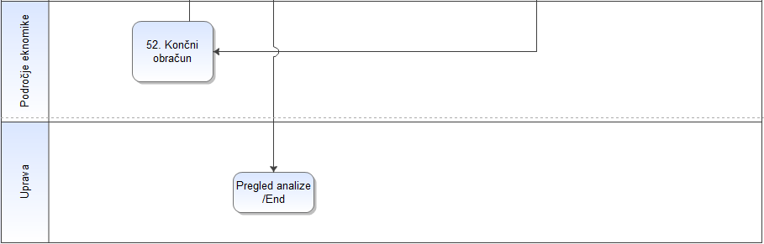

|  |
| --- |
|  |

Na podlagi vnesenih podatkov je bil pripravljen osnovni scenarij tega procesa. Po ponovitvah simulacij tega osnovnega scenarija sem pridobila podatke o povprečnem času izvajanja celotnega procesa, izvajanju dela določenih oddelkov, podatke o čakanju ter stroških posameznih segmentov. Sicer so v poročilu bili navedeni še nekateri dodatni podatki, a za moj cilj naloge niso bili toliko bistveni, slednji so prikazani v spodnji Tabeli 4 .

Tabela 4: Tabela rezultatov trenutnega stanja procesa

|  |  |  |  |  |
| --- | --- | --- | --- | --- |
|  | Avg Wait | Avg Work | Avg Cycle | Total Cost |
| Invenstitor | 0,66 | 0,24 | 0,91 | 1870 |
| Področje ekonomike | 0,04 | 0,02 | 0,06 | 500 |
| Področje inženiringa | 30,23 | 11,09 | 41,32 | 275350 |
| Področje komerciale | 6,79 | 2,53 | 9,33 | 79460 |
| Področje logistike | 0,02 | 0,01 | 0,03 | 200 |
| Področje proizvodnje | 0,17 | 0,06 | 0,23 | 1120 |
| Področje tehničnih služb | 0,6 | 0,48 | 1,08 | 7130 |
| Pravno-kadrovsko področje | 0,09 | 0,01 | 0,1 | 200 |
| Služba operativne geodezije | 0,01 | 0,01 | 0,01 | 300 |
| Uprava | 0 | 0,01 | 0,01 | 200 |
| Zunanji partner | 0,89 | 0,3 | 1,19 | 1081800 |

V tem delovnem procesu se je pokazal problem podvajanja oz. tudi trojno delo pri treh aktivnostih. Čeprav podjetje pri svojem poslovanju na določenih segmentih uporablja integriran informacijski sistem ter tudi nekatere lastne rešitve, pa le-ta zaenkrat ne pokriva vseh segmentov. Tudi na operativni ravni izvedbe projektov.

Pravilnik o gradbiščih (Uradni lsit RS, št.55/2008) določa, da se mora na vseh gradbiščih, katerim so dodeljena gradbena dovoljenja, voditi od prvega in zadnjega dne projekta, gradbeni dnevnik ter knjiga obračunskih izmer. Gradbeni dnevnik se mora voditi celo v dvojniku. To za vodjo gradbišča ali odgovornega vodjo del predstavlja veliko vloženega časa z ročnim pisanjem v dveh izvodih ter ročnim pisanjem v knjigo obračunskih izmer. Zatem, mora vodja pošiljati te podatke tajniku, ki jih ponovno ročno vnaša v sistem, da lahko naredi obračun šihtaric ter plač. Vse to pomeni podvajanje dela, kar pa posledično vpliva na daljši čas izvajanja ter tudi višje stroške.

Moja ideja pri tem problemu je, da bi uvedli elektronsko obliko vodenja gradbenega dnevnika ter tudi knjige obračunskih izmer in se s tem izognili podvajanju istega dela aktivnosti oz. zmanjšali porabljen čas treh aktivnosti in znižali stroške.

Tako sem v okolju iGrafx v Scenarij 2 pri aktivnostih vodenje gradbenega dnevnika, vodenje knjige obračunskih izmer ter obračuni plač, pri prvih dveh opredelila pol krajši čas izvajanja aktivnosti, pri tretjem pa krajšega za več kot polovico. Po ponavljanju simulacij, so bili končni podatki presenetljivi, povzetek je prikazan v spodnji Tabeli 5.

Tabela 5: Tabela stanja rezultatov po uvedbi e-poslovanja

|  |  |  |  |  |
| --- | --- | --- | --- | --- |
|  | Avg Wait | Avg Work | Avg Cycle | Total Cost |
| Invenstitor | 0,76 | 0,24 | 1 | 1870 |
| Področje ekonomike | 0,04 | 0,02 | 0,07 | 500 |
| Področje inženiringa | 20,04 | 6,23 | 26,26 | 102376,5 |
| Področje komerciale | 8,13 | 2,53 | 10,67 | 79460 |
| Področje logistike | 0,02 | 0,01 | 0,03 | 200 |
| Področje proizvodnje | 0,24 | 0,06 | 0,3 | 1120 |
| Področje tehničnih služb | 0,6 | 0,48 | 1,08 | 7130 |
| Pravno-kadrovsko področje | 0,02 | 0,01 | 0,03 | 200 |
| Služba operativne geodezije | 0,02 | 0,01 | 0,03 | 300 |
| Uprava | 0 | 0,01 | 0,01 | 200 |
| Zunanji partner | 0,84 | 0,3 | 1,14 | 1081800 |

## Ugotovitve

Ugotovitev je, da bi podjetje z enkratno invensticijo uvedbe e-poslovanja na področju inženiringa pri procesu operativna izvedba projektov, za aktivnosti vodenja dnevnika, vodenje knjige obračunskih izmer ter obračunov plač, skrajšalo čas aktivnosti ter znižalo stroške dela.

Če povzamem na obravnavanem primeru podjetja X, proces nizke gradnje cestnega odseka, katerega je bilo v Scenariju 1 prvotno skupno trajanje dela področja inženiringa ovrednoteno na 41, 32 mesecev, s stroškom 275.350€, v s Scenariju 2 (po uvedbi) pa je bil skupen čas dela tega področja 26,26 mesecev, s stroškom 102.376, 5€. Končen rezultat tega projekta bi torej predstavljal znižanje stroškov za 172.973,5 €, kot je prikazano v spodnji tabeli in spodnjem grafu.

Tabela 6: Tabela razlik procesa prej in potem

|  |  |  |  |
| --- | --- | --- | --- |
|  | Total Cost (prej) | Total Cost (potem) | Razlika v € |
| Invenstitor | 1870 | 1870 | 0 |
| Področje ekonomike | 500 | 500 | 0 |
| Področje inženiringa | 275350 | 102376,5 | 172973,5 |
| Področje komerciale | 79460 | 79460 | 0 |
| Področje logistike | 200 | 200 | 0 |
| Področje proizvodnje | 1120 | 1120 | 0 |
| Področje tehničnih služb | 7130 | 7130 | 0 |
| Pravno-kadrovsko področje | 200 | 200 | 0 |
| Služba operativne geodezije | 300 | 300 | 0 |
| Uprava | 200 | 200 | 0 |
| Zunanji partner | 1081800 | 1081800 | 0 |

Slika 12: Grafični prikaz razlike pred in po izboljšavi

To so rezultati enega konkretnega primera nizke gradnje, kar pa ne pomeni, da vpeljava ne bi znižala stroškov pri ostalih gradnjah. Namreč, podjetje je tako pri nizkih ter tudi visokih gradnjah po določilih pravilnika iz Uradnega lista dolžno voditi gradbeni dnevnik v dveh izvodih, knjigo obračunskih izmer ter obračunavati plače skladno z zakonodajo, od prvega dne izvajanja aktivnosti in vse do zadnjega. V kolikor je projekt večjega obsega, večja bi bila razlika med časom ter znižanimi stroški.

# ZAKLJUČEK

Ugotovitve, da bi vpeljava e-poslovanja oz. elektronskega vodenja gradbenega dnevnika ter knjige obračunskih izmer, podjetju skrajšala čas izvajanja aktivnosti ter znižala stroške, so podlaga za predlog podjetju X o razmisleku le-tega. Navsezadnje so poslanstva podjetij večinoma usmerjena k izboljševanju odličnosti, doseganju boljše poslovne uspešnosti ter tudi nižanjem stroškov, oz. večanju dobička.

Sama izdelava aplikativne naloge se mi je zdela zelo zanimiva, čeprav je zahtevala veliko truda, samoiniciativnosti ter tudi organiziranosti. Šibko predznanje izbranega zahtevanega in kompleksnega področja ni bila ovira za izvedbo, temveč motivacija za nova znanja ter podlaga za še boljšo izvedbo na kakšnem drugem izbranem primeru.

Omejitve izdelave aplikativne naloge so se pokazale v nedostopnosti podjetij za sodelovanje, posledično tudi v pomanjkanju časa, zato sem zelo hvaležna izbranemu podjetju X za sodelovanje, čeprav svojih podatkov zaradi internih poslovnih razlogov niso želeli razkriti. Menim, da bi morala podjetja tu uvideti priložnost in ne strah pred konkurenco, saj bi s tem lahko pokazali, kako dobri in konkurenčni so na trgu in kako si želijo postati še boljši in da s tem stremijo k nenehnem izboljševanju svojih poslovni procesov.

V prihodnje bi bilo mogoče smotrno vnaprej predlagati podjetja, ki so pripravljena na sodelovanje, s tem bi se študenti izognili prenekaterim oviram. Po drugi strani pa so tudi te ovire del naloge, saj se tudi analitiki pri svojem delu srečujejo z mnogimi preprekami.

# LITERATURA IN VIRI

1.) BECE, BRANKA (2009) *Primerjalna analiza modeliranja poslovnih procesov s tehnikama eEPC in BPMN*. Magistrsko delo. Univerza v Ljubljani: Ekonomska fakulteta.

2.) DAMIJ, NADJA (2009) *Managment poslovnih procesov: Modeliranje, simuliranje, inovacija* *in izboljšanje*. Ljubljana: Vega

3.) DAMIJ, TALIB (2003) *Using an Object-Oriented Methodology Called TAD in Business Process Reengineering. The Journal of Object Tehnology.* 2 (2), str. 151-168.

5.) DREVENŠEK, GREGOR (2011) *Optimizacija poslovnih procesov z uporabo simulacij.* Diplomsko delo. Univerza v Mariboru: Fakulteta za elektrotehniko, računalništvo in informatiko.

6.) iGrafx –BPM-Business Process Managment. Dostopno prek: http://www.igrafx.com/gl

7.) JAKSETIČ, PETRA (2009) *Modeliranje in analiza poslovnega procesa v organu državne* *uprave.* Diplomsko delo. Ljubljana: Ekonomska fakulteta.

8.) JOŠT, GREGOR (2010) *Primerjava modeliranja poslovnih procesov v različnih programskih* *okoljih.* Diplomsko delo. Maribor: Fakulteta za elektrotehniko, računalništvo in informatiko.

9.) KLJUČEVŠEK, BOŠTJAN (2009) *Analiza modeliranja in informatizacije poslovnih procesov na Agenciji Republike Slovenije za kmetijske trge in razvoj podeželja.* Univerza v Ljubljani: Ekonomska fakulteta.

10.) KOSI, TATJANA (2010) *Poslovni procesi.* Ljubljana: Zavod IRC 2010.

11.) MATKOVIČ, MAJA (2014) *Modeliranje poslovnih procesov v podjetju Iskra MIS.* Diplomsko delo. Novo mesto: Fakulteta za informacijske študije v Novem mestu.

12.) MIHELIČ, ANTON in ŠKAFAR, BRANKO (2008) *Poslovni procesi.* Ljubljana: Zavod IRC 2008.

13.)PODJETJE X (2015)

14.) POPOVIČ, ALEŠ (2005) *Uporabnost simulacijskega modeliranja pri projektih prenove* *poslovanja.* Ljubljana: Ekonomska fakulteta.

15.) SENIČAR, VANJA (2006) *Modeliranje in avtomatizacija poslovnih procesov v podjetju.* Magistrsko delo. Ljubljana: Ekonomska fakulteta.

16.)STAIR RALPH, REYNOLDS GEORGE in CHESNEY THOMAS (2009) *Fundamentals od* *business information systems*

17.) URDNI LIST REPUBLIKE SLOVENIJE (2015)

18.) VERBIČ, DUŠAN (2001) *Temelji upravljalnega informacijskega sistema.* Novo mesto: Visoka šola za upravljanje in poslovanje.

# PRILOGE

Datoteka Tabela TAD.xlsx (vsebuje 3 liste), za boljši pregled tabel lastnosti in aktivnosti.